第五章作业答案

- 选择文件组织时的重要原则是什么，列举并简单定义5种文件组织。
参考PPT5.2 文件组织有相关介绍， 可自行归纳

- 列举并简单定义3种文件文件分配方法。
连续分配，链式分配，索引分配，具体参看PPT每种分配方法的图与介绍

- 试说明UNIX系统中所采用的混合索引分配方式。
答：系统为了知道每个文件的地址，采用索引方法，索引的一部分保存在该文件的索引节点中，索引节点包含一些直接指针和三个间接指针（一级、二级、三级）。

- 什么是目录，操作系统为什么要引入目录？列举并简单定义对目录执行的典型操作。
参课本和课件相关介绍，可自行归纳

- UNIX系统是如何实现文件共享（一份文件实体、多个别名）的？
答：UNIX可通过硬链接和软链接方式实现文件共享，两种方式的具体原理在PPT里有详细介绍

6. 请叙述课件“UNIX中的路径解析——/programs/pong.c”中的路径解析过程。
结合图示例，解析过程为：
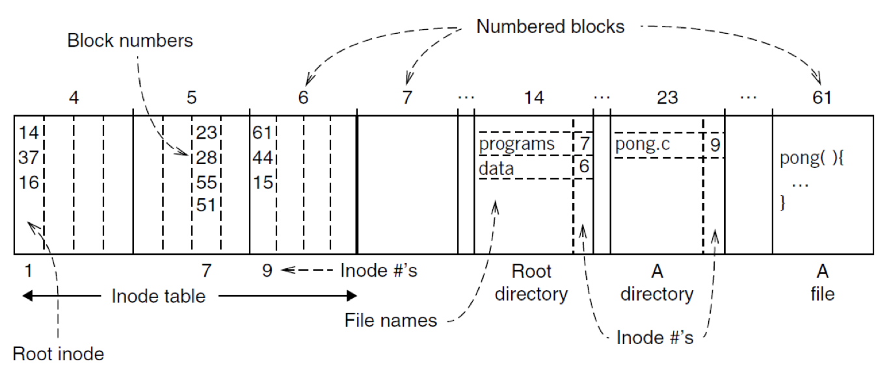

- 找到索引节点表里第1个表项，记录了根目录文件的存储位置，第一个块为14块
- 找到14块，看到programs文件的inode号为7
- 在索引节点表里找第7个表项，记录了programs目录文件的存放位置，第一个块为23块
- 找到23块，看到pong.c文件的inode号为9
- 在索引节点表里找第9个表项，记录了pong.c文件的存放位置，第一个块为61块
- 依次访问61，44，15块，可得到Pong.c文件的内容

随堂作业
假定磁盘块的大小为1KB，每个盘块号占4个字节，文件索引节点中的磁盘地址明细表如图所示，如何将文件中字节偏移量为348568的单元转换为物理地址？
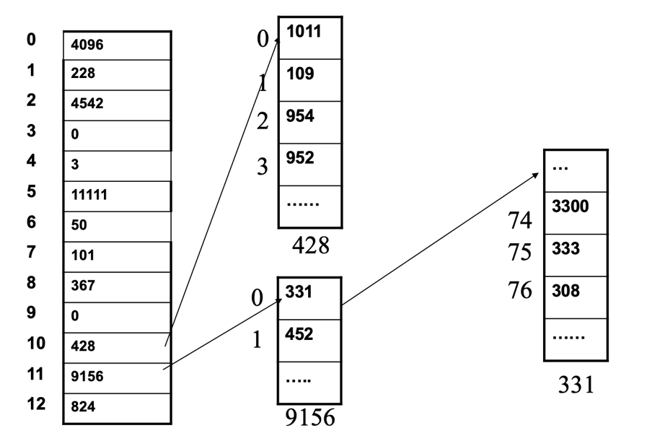

348568
字节偏移量为348568
逻辑块号为：34856/1024＝340
块内偏移量为：348568－340×1024＝408
因逻辑块号266<340<65802，因此该块为二次间接块。
由图可知，二次间接块的盘块号为9156。由于一个一次间接块中可容纳256个块号，340-10-256＝74
因此，字节偏移量350000在二次间接块的第0个一次间接块的第74个表项中，其盘块号为3300，该块中的第408字节即为文件的第348568字节。

